Documento Diseño y Análisis Funcional

Sistema de Certificación y Auditoria de Facturación

**HOJA DE CONTROL**

| **Proyecto** | Sistema de Certificación y Auditoria de Facturación | | |
| --- | --- | --- | --- |
| **Entregable** | Documento diseño y análisis funcional | | |
| **Autor** | Diego Viqueira | | |
| **Versión/Edición** | 0100 | **Fecha Versión** | 10/07/2022 |
| **Aprobado por** |  | **Fecha Aprobación** | DD/MM/AAAA |
|  |  | **Nº Total de Páginas** |  |

REGISTRO DE CAMBIOS

| Versión | Motivo del Cambio | Responsable del Cambio | Fecha |
| --- | --- | --- | --- |
| 001 | Versión inicial | autor | 10/07/2022 |
|  |  |  |  |

INTRODUCCIÓN **4**

OBJETIVOS 4

Especificación de Casos de uso del Sistema **5**

Actores del sistema 5

Listado Casos de uso del Sistema 6

Diagrama UML 6

Diagrama de secuencia 7

**Interfaces y pantallas** **8**

Detalle Casos de uso del Sistema **9**

Entidades del sistema **10**

Diagrama Entidad Relación E/R 11

Definición de Smart contracts **12**

# INTRODUCCIÓN

Este documento detalla las especificaciones funcionales para el proyecto de Sistema de Certificación y Auditoría de Facturación.

## OBJETIVOS

El objetivo del sistema de Certificación y Auditoría de Facturación, es brindar una solución a la Ley antifraude 11/2021, cuyo objetivo es luchar contra el fraude fiscal. Entre los múltiples cambios, se prohíbe el uso de sistemas informáticos que manipulen la contabilidad y falseen las cuentas de una empresa.

Esta misma exige que el software que soporte procesos contables de facturación, o de gestión, garantice la “integridad, conservación, legibilidad, trazabilidad, accesibilidad e inalterabilidad de los registros”.

Para lo cual la plataforma registra la facturación en blockchain mediante el hash de los documentos y los mismos podrán ser auditados, para validar la integridad e inmutabilidad de la información registrada por los usuarios.

# Especificación de Casos de uso del Sistema

## Actores del sistema

Definición de usuarios (o perfiles de usuario) que interactúan en el sistema

| **1** | *Administrador* |
| --- | --- |
| **Descripción** | Es el responsable de gestionar las altas de los usuarios que podrán utilizar la plataforma. |
| **Comentarios** | *Como la plataforma está orientada a un uso comercial solo el administrador podrá gestionar los usuarios que interactúen con el sistema.* |

| **2** | *Usuario* |
| --- | --- |
| **Descripción** | Usuarios que certifican su facturación para posterior auditoría. |
| **Comentarios** |  |

| **3** | *Auditor* |
| --- | --- |
| **Descripción** | Será el responsable de auditar que las facturas cargadas en la plataforma se correspondan con las informadas por los usuarios. |
| **Comentarios** |  |

## Listado Casos de uso del Sistema

| **Código** | **Descripción** | **Prioridad** | **Dependencia** |
| --- | --- | --- | --- |
| CU1 | *Alta de nuevo Establecimiento* | HIGH |  |
| CU2 | Alta de nuevo Auditor | HIGH |  |
| CU3 | *Añadir Registro de Auditoria* | HIGH | CU1 |
| CU4 | Auditoria de Registro | HIGH | CU2 |
| CU5 | *Ver listado de Establecimientos registrados* | HIGH | CU1 |

## Diagrama UML

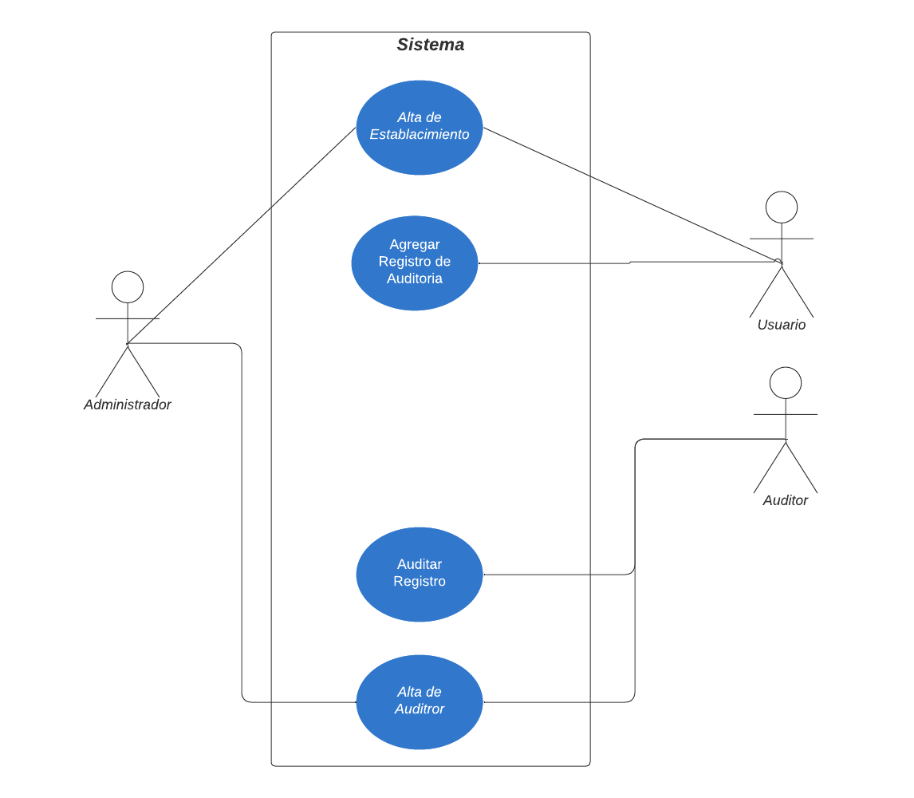

## Diagrama de secuencia

# Interfaces y pantallas

El sistema cuenta solamente con una plataforma WEB por el caso de Uso.

* + 1. Pantalla registrar Establecimiento

En la pantalla se muestra un formulario con los campos a rellenar:

* CIF Empresa

Boton: Registrar

* + 1. Pantalla registrar Auditor

En la pantalla se muestra un formulario con los campos a rellenar:

* Nombre
* Apellido
* National Id

Boton: Registrar

* + 1. Pantalla registrar Factura

En la pantalla se muestra un formulario con los campos a rellenar:

* Identificador de Factura
* Seleccionador de Archivo.

Boton: Registrar

* + 1. Pantalla Auditar Registro

En la pantalla se muestra un formulario con los campos a rellenar

* Establecimiento a Auditar
* Registro a Auditar

Boton: Consultar

# Detalle Casos de uso del Sistema

| **CU1** | *Nombre caso de uso* |
| --- | --- |
| **Descripción** |  |
| **Pantalla** |  |
| **Rol** |  |
| **Flujo** |  |
| **Flujo alternativo** |  |

# Entidades del sistema

Descripción entidades del sistema

| **1** | *SC AuditManagement* |
| --- | --- |
| **Descripción** | *SC global del sistema que integra y unifica todo* |
| **Atributos** | * *Tiene un administrador (Address).* * *Tiene Establecimientos (Mapping string=> Address)* * *Tiene Auditores (Array Auditores )* |
| **Acciones** |  |

| **2** | *SC EstablishmentAudit* |
| --- | --- |
| **Descripción** | *SC que contiene todos los registros de auditoría de cada establecimiento.* |
| **Atributos** | * *Tiene un administrador (Address del usuario).* * *Tiene registros (mapping string=> bytes32 )* |
| **Acciones** |  |

| **3** | *Registro* |
| --- | --- |
| **Descripción** | *Registro de una factura* |
| **Atributos** | * *Id Factura* * *Hash ( Hash del contenido de una factura)* |
| **Acciones** |  |

## 

| **4** | *Auditor* |
| --- | --- |
| **Descripción** | *Auditor de los Usuarios.* |
| **Atributos** | * *Nationl ID (Identificador )* * *Nombre* * *Apellido* |
| **Acciones** |  |

## 

## Diagrama Entidad Relación E/R

Descripción entidades del sistema

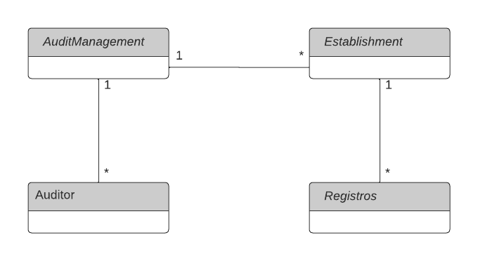

# Definición de Smart contracts

Descripción entidades del sistema

| **Nombre SC:**  *AuditManagement* | |  | |
| --- | --- | --- | --- |
| ***atributo*** | ***Tipo de dato*** | ***descripción*** | |
| **establishmentAudit** | *address[]* | *Address de todos los SC anidados deplegados* | |
| **establishmentIds** | *string[]* | *Identificadores de todos los Estableciemientos desplegados* | |
| **addressEstablishments** | *mapping(string=>address)* | *Mapping de Identificadores de establecimientos a SC desplegado.* | |
| **Nombre función** | ***Parámetros entrada*** | ***Parámetro salida*** | ***Descripción*** |
| **AddEstablishment** | *string establishmentID* | *bool* | *Agrega un establecimiento enviándole el identificador del establecimiento.* |
| **registerAudit** | * *string memory establishmentID* * *string memory documentId* * *string memory documentData* | *bool* | *Agrega un registro a la auditoría de un establecimiento específico enviando el Identificador de Documento y el hash del contenido del mismo* |
| **auditDocument** | * *string memory establishmentID* * *string memory documentId* | *bytes32* | *Devuelve el Hash del contenido de un documento, para un establecimiento y un documento en particular.* |
| **getDeployedChildContracts** |  | *address[]* | *Devuelve la lista de los SC anidados desplegados* |
| **listEstablishments** |  | *string[]* | *Devuelve la lista de todos los establecimientos registrados.* |
| **Relación con otros SC** | | EstablishmentAudit  Ownable | |
| **observaciones** | |  | |

| **Nombre SC:**  *EstablishmentAudit* | |  | |
| --- | --- | --- | --- |
| ***atributo*** | ***Tipo de dato*** | ***descripción*** | |
| **EstablishmentId** | *string* | *Identificador del establecimiento.* | |
| **AuditLogs** | *mapping(string=>bytes32)* | *Mapa de Identificador de documento Hash del Contenido* | |
| **Nombre función** | ***Parámetro entrada*** | ***Parámetro salida*** | ***Descripción*** |
| **registerDocument** | * *string documentId* * *bytes32 documentHash* * *address contractOwner* | *bool* | *Registra un nuevo documento* |
| **getDocumentContentHash** | * *string documentID* | *bytes32* | *Obtiene el hash de un documento.* |
| **Relación con otros SC** | | Ownable | |
| **observaciones** | |  | |